|  |  |
| --- | --- |
| Lunartic | Útgáfa: <1.2> |
| Stöðuskýrsla 3 Greining, hönnun og prófun | Dags: 23.03.18 |
| Höfundur: | Verkefnastjóri: Sæþór Tryggvason |

Stöðuskýrsla

# Útgáfusaga

|  |  |  |  |
| --- | --- | --- | --- |
| **Nafn** | **Dags** | **Ástæða breytinga** | **Útgáfa** |
| Útgáfa 1.0 | 09.02.18 | Fyrsta útgáfa. Stöðfufundur 1 | 1.0 |
| Útgáfa 1.1 | 02.03.18 | Önnur útgáfa. Stöðufundur 2 | 1.1 |
| Útgáfa 1.2 | 23.03.18 | Þriðja útgáfa. Stöðufundur 3 | 1.2 |

**Nákvæmni**

Frumáætlun v. Hlið 2 var 10.02.2018 til 02.03.2018

Lokadagur v. Hlið 2 var þann 2 mars 2018

Nákvæmni v. Hlið 1 er 77 %

# 1. Inngangur

Þessi skýrsla á að gefa yfirlit um stöðu verkefnisins Sýndarleikur sem felur í sér að búa til sýndarveruleik að nafni Lunartic. Hér verður meðal annars farið yfir verkþætti sem er búið að ljúka, verkþætti sem næst eru og stöðu kostnaðaráætlunar.

Hægt er að nálgast öll skjöl á heimasíðu verkefnisins í GitHub.

# 2. Greining, hönnun og prófun. Tímabilið febrúar til apríl

Áætlun fyrir tímabilið er listuð hérna með verkþáttum sem er lokið:

1. Greining (Notendasögur og tasks). Heildaryfirlit. Notendasögur (kröfur)

2. Hönnunar þættir (UML, seq chart, forritun)

3. Prófanir. Einingaprófnari og Unitest prófanir

4. Lista Notendasögur sprettur 2-4

5. Uppfærð heildar kostnaðaráætlun fyrir verkefnið

6. Umfangsmat greining. Kostnaðaráætlun v. tímavinnu verkefnahlið 2

7. Kostnaðaráætlun við verkefnahlið 2

8. Verkáætlun uppfærð

9. Áhættumat

Hér að neðan er listi yfir verkþætti sem er ólokið.

1. Umfangsmat vegna…

2. Notendasögur fyrir …

3. Drög að kerfislýsingu fyrir heildarlausn..

4. Ljúka umfangsmati á virkni...

## 2.1 Staða helstu verkhluta

* Notendasögum lokið: x1(%), x2(%)....
* Prófanir hafa byrjað
* Umfangsmati lokið: x3 (50%). Uppsetning á x1 (85%).
* Öðrum verkþáttum er lokið...

## 2.2 Verkþættir sem unnið var í á tímabilinu

Áfram var unnið í forritun leiksins en búið er að gera nokkur herbergi og setja inn textaskipanir. Einnig var áhættumat á verkefninu gert og áhersla var lögð á að prófanir væru stærri þáttur í skilum á spretti 3. Þá voru einnig sömu þættir og í fyrri spretti en það var að uppfæra notendasögur og kostnaðaráætlun ásamt verkáætlun og stöðuskýrslu.

# 3. Útgáfa í heild

Farið var yfir útkomuna úr sprett 1 með viðskiptavini og komist að því að uppfæra þurfti notendasögur og UML. Það var gert ásamt verkefnum næsta spretts, byrja að forrita leikinn og uppfæra verkefnaáætlun. Staðan á verkefninu í dag er að það er búið að forrita leikmann sem getur hreyfst og búið er að bæta við sjónrænu umhverfi (e. map). Einnig er búið að uppfæra notendasögur og UML eins og kom fram á stöðufundi að þyrfti að bæta.

Næst á dagskrá er að búa til einingar í leiknum og gera samskipti / aðgerðir möguleg á milli leikmanns og eininga leiks ( óvinir, items , ofl.)

# Þættir sem eru búnir:

Hér fyrir neðan má sjá þá þá þætti sem eru loknir í verkefninu:

* Byrjað var að gera greiningu (norendasögur og tasks)
* Notendasögur voru uppfærðar fyrir hvern sprett
* Búið er að gera UML rit fyrir kóðann
* Verkáætlun uppfærð í hverjum spretti
* Stöðuskýrsla uppfærð í hverjum spretti
* Kostnaðaráætlun gerð og uppfærð í hverjum spretti
* Búið að semja sögu leiks
* Forritun:
  + Búið til klasarit fyrir leikjaborð
  + Búa til klasarit fyrir leikmenn og gera þeim kleyft að hreyfast
  + Búið er að gera visual map með einingum
* Prófanir (unittests)
* Áhættumat

Hér að neðan er listi yfir verkþætti sem er ólokið frá þessu tímabili

Búið:

* Setja inn grafík
* Gamplay
* Uppfæra viðeigandi skjöl

## Sprettur 4:

Búið:

* Gera karakter kleift að vinna leik
* Búa til líf karakters
* Setja inn sögu leiks
* Setja inn einingar
* Klára lokskýrslu

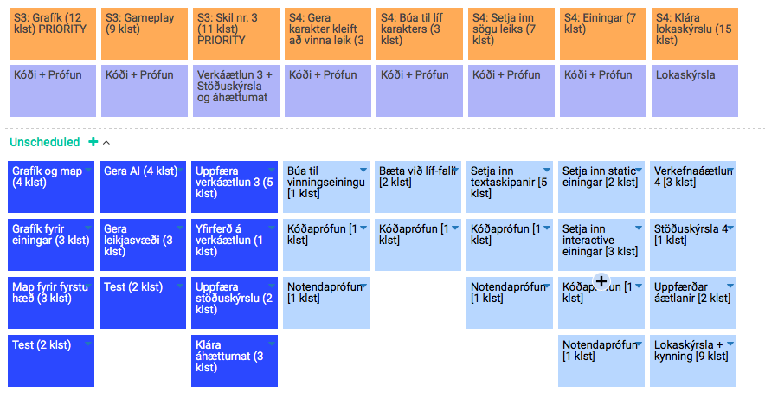

* Klára UML rit fyrir föstudag ( Priority ) - 1 klst
* Klára draft af verkáætlun - 5 klst
* Búa til klasarit fyrir karaktera - 2 klst
* Búa til klasarit fyrir leikjarborð - 1 klst
* Skila stöðuskýrslu - 5 klst
* Skila kostnaðar áætlun - 2
* Bæta við visual mappi
* Gera leikmanni kleyft að hreyfast
* Hægt er að bæta við einingum á mappið
* Uppfæra verkáætlun
* Uppfæra stöðuskýrslu

Hér að neðan er listi yfir verkþætti sem er ólokið frá þessu tímabili

1. Búa til sögu leiks

2. Gera sequence diagrams

## Sprettur 3 ATH:

Áætlun fyrir tímabilið er listuð hérna með verkþáttum sem er lokið:

1. Greining (Notendasögur og tasks). Heildaryfirlit. Notendasögur (kröfur)

2. Hönnunar þættir (UML, seq chart, forritun)

3. Prófanir. Einingaprófnari og Unitest prófanir

4. Lista Notendasögur sprettur 2-4

5. Uppfærð heildar kostnaðaráætlun fyrir verkefnið

6. Umfangsmat greining. Kostnaðaráætlun v. tímavinnu verkefnahlið 2

7. Kostnaðaráætlun við verkefnahlið 2

8. Verkáætlun uppfærð

9. Áhættumat

Búið:

* Setja inn grafík
* Gamplay
* Uppfæra viðeigandi skjöl

## Sprettur 4:

Búið:

* Gera karakter kleift að vinna leik
* Búa til líf karakters
* Setja inn sögu leiks
* Setja inn einingar
* Klára lokskýrslu